УПУТСТВО ЗА ИНСТАЛАЦИЈУ АПЛИКАЦИЈЕ ЧЕЛИК вeрзија 1.3.4.

Поред основних функционалности читања и штампања јавних података, апликација „Челик“ има додатне опције за:
1. промену лозинке на личној карти,
2. за читање сертификата из личне карте и
3. за валидацију података уписаних у чип личне карте.

Постоје два начина инсталације апликације Челик: потпуна и прилагођена инсталација. Избором потпуне инсталације са апликацијом се инсталира и ланац сертификата потребан за валидацију података уписаних у чип личне карте. Избором прилагођене инсталације могуће је искључити верификацију личне карте и инсталирати само основне компоненте.

Потпуна инсталација

Покренути инсталацију и притиснути дугме Даље.

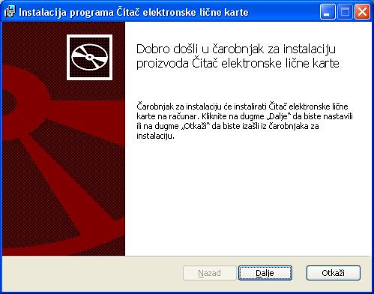
Слика 1.

Изабрати тип инсталације притиском на дугме Потпуна.
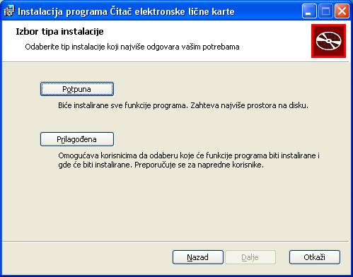
Слика 2.
Кликните на дугме Инсталирај.
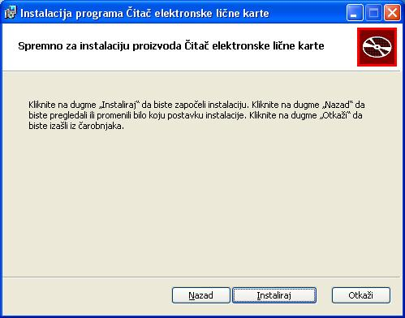
Слика 3.

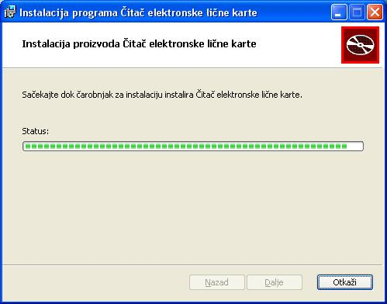
Слика 4.
Кликните на дугме Заврши и тиме је инсталација завршена.
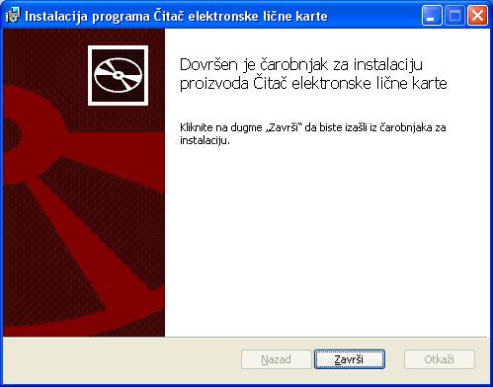
Слика 5.

Прилагођена инсталација
Прилагођену инсталацију треба одабрати у случају да потпуна инсталација не може успешно да се заврши.
Покренути инсталацију и притиснути дугме Даље.
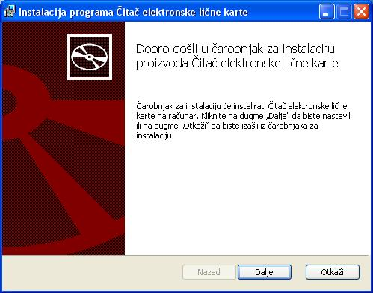
Слика 6.
Изабрати тип инсталације притиском на дугме Прилагођена.
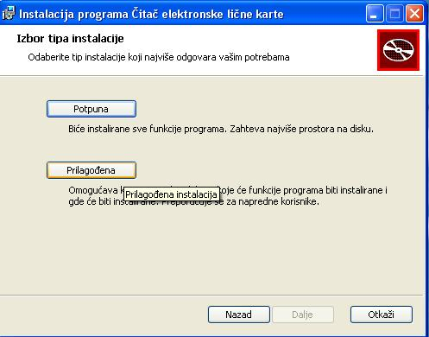
Слика 7.
Кликнути на Верификација личне карте,
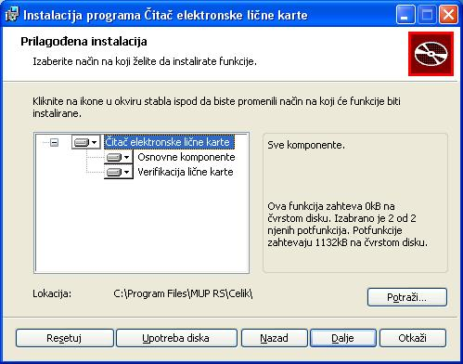
Слика 8.
а затим на Читава функција ће бити недоступна.
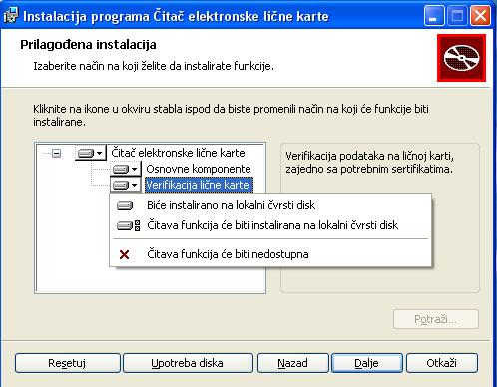
Слика 9.

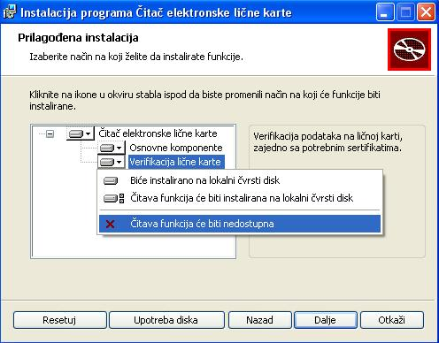
Слика 10.
Верификација личне карте је искључена. Кликнути на дугме Даље.
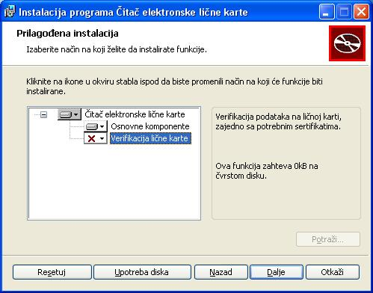
Слика 11.

Кликнути на дугме Инсталирај.
Слика 12.

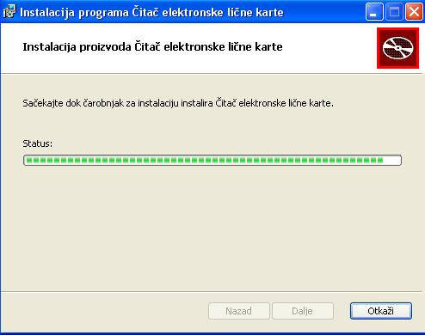
Слика 13.

Кликнути на дугме Заврши и тиме је инсталација завршена.
Слика 14.

Наком покретања апликације у менију апликације одбрати „Опције“ па чекирати „Провери формат картице“ и „Провери потпис блокова података“.

